«Она сказала, что будет танцевать со мной, если я принесу ей красных роз, – печально промолвил молодой Студент, – но во всём моём саду нет ни одной красной розы».Его услышал Соловей в своём гнезде на дубе речного островка, выглянул из листвы и прислушался.
«Ни одной красной розы во всём моём саду! – сетовал молодой Студент, и его красивые глаза наполнились слезами. – Ах, счастье зависит от таких мелочей! Я прочитал всё, что писали мудрецы, мне подвластны все тайны философии, но, не смотря на это, моя жизнь стала несчастной из-за того, что у меня нет красной розы».«Вот! Наконец-то! Истинный влюблённый, – воскликнул Соловей. – Ночь за ночью я пел о нём, хоть и не знал его, ночь за ночью я рассказывал его историю звёздам, и теперь я его созерцаю. Его волосы темны, как цветущий гиацинт, а уста его красны, как роза, которую он ищет, но страсть сделала его лицо бледным, как слоновая кость и горе опечалило его брови».
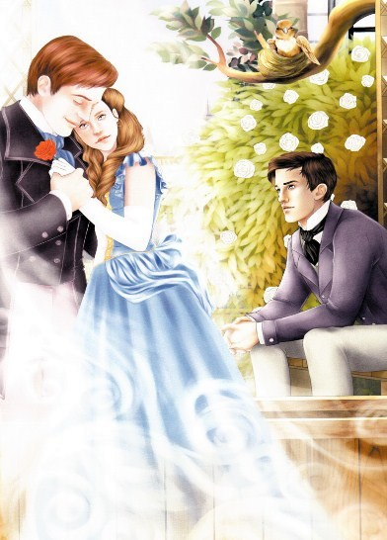«Принц даёт бал завтра ночью, – бормотал молодой Студент, – и моя любимая приглашена. Если я принесу ей красную розу, она будет танцевать со мной до зари. Если я принесу ей красную розу, я буду держать её в своих объятьях, она склонит голову на моё плечо и её рука будет сжата в моей руке. Но в моём саду нет красной розы, я буду сидеть в одиночестве, а она пройдёт мимо меня. Я буду не нужен ей и моё сердце разобьётся».«Да, действительно, истинный влюблённый, – сказал Соловей. – Он страдает из-за того, о чём я пою; то, что для меня радость, для него – боль».«Воистину, любовь – это чудесная штука. Она драгоценнее изумрудов и дороже прекрасных опалов. Жемчуга и гранаты не могут купить её, она не продаётся на рынке. Её не купить торговцам и она не стоит на одних весах с золотом».«Музыканты сядут в своей галерее, – сказал молодой студент, – они будут играть на струнных инструментах, и моя любовь будет танцевать под звуки арфы и скрипки. Она будет танцевать так легко, что её ноги не коснутся пола, и придворные в своих смешных нарядах будут толпиться вокруг неё. Но со мной она не станет танцевать, ведь у меня нет красной розы» – он упал на траву, закрыл лицо руками и заплакал.«Почему он плачет?» – спросила маленькая Зелёная Ящерка, бежавшая мимо него с поднятым хвостом.«Да, почему?» – спросила Бабочка, порхавшая в солнечном свете.«Да, почему?» – прошептала Маргаритка своей соседке низким мягким голосом.«Он плачет из-за красной розы», – ответил Соловей.«Из-за красной розы? – воскликнули все. – О, как смешно!», и маленькая Ящерка, в которой было что-то циничное, смеялась громче всех.Но Соловей понял причину страдания Студента, он сидел тихо в дубе и думал о загадке любви.Внезапно, он распростёр свои коричневые крылья, и взлетел в небо. Он пронёсся сквозь рощу, как тень, и как тень он пропарил сквозь сад.В центре лужайки стоял красивый розовый куст, и когда Соловей увидел его, он подлетел к нему и сел на ветку.«Дай мне красную розу, – воскликнул он, – и я спою тебе свою самую сладкую песню!»Но Куст лишь встряхнул головой.«Мои розы белые, – ответил он. – Столь же белые, как морская пена, они белее, чем снег на вершинах гор. Отправься к моему брату, который растёт возле старых солнечных часов, и может быть, он даст тебе то, что ты ищешь».Так Соловей полетел к розовому кусту, который рос возле старых солнечных часов.«Дай мне красную розу, – воскликнул он, – и я спою тебе свою самую сладкую песню!»Но Куст лишь встряхнул головой.«Мои розы жёлтые, – ответил он. – Столь же жёлтые, как волосы сирены, сидящей на янтарном троне, они желтее, чем нарцисс, что цветёт на лугу прежде, чем косарь пройдёт по нему своей косой. Отправься к моему брату, который растёт под окном Студента, и может быть он даст тебе то, что ты ищешь».Так Соловей полетел к розовому кусту, который рос под окном Студента.«Дай мне красную розу, – воскликнул он, – и я спою тебе свою самую сладкую песню!»Но Куст лишь встряхнул головой.«Мои розы красные, – ответил он. – Столь же красные, как лапки голубя, они краснее, чем кораллы, что колышутся, как ветер в океанской пещере. Но зима охладила кровь в моих жилах, мороз застудил почки, гроза сломала мои ветви и весь этот год у меня совсем не будет роз».«Одна красная роза – это всё, что мне нужно, – кричал Соловей, – лишь одна красная роза! Можно ли как-нибудь мне её получить?»«Есть один способ, – ответил Куст, – но он настолько ужасен, что я не осмеливаюсь тебе о нём говорить».«Поведай мне его, – сказал Соловей, – я не боюсь».
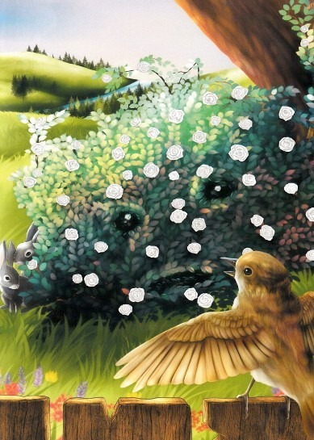«Если ты хочешь получить красную розу, – сказал Куст, – ты должен сам создать её из своей музыки при лунном свете и окрасить её кровью своего сердца. Ты должен петь мне с вонзившимся шипом в твоей груди. Всю ночь напролёт ты должен петь мне, когда шип будет пронзать твоё сердце. Твоя кровь потечёт в мои вены и станет моей».«Смерть – это большая цена за красную розу, – воскликнул Соловей, – и жизнь каждому очень дорога. Приятно сидеть в зелёном лесу и созерцать солнце в золотой колеснице и луну в колеснице из жемчуга. Сладок аромат боярышника, милы синие колокольчики, которые скрываются в долине и вереск, цветущий на холме. Всё же Любовь лучше, чем Жизнь, и что есть сердце птицы по сравнению с сердцем человека?»Так он распростёр свои коричневые крылья и взлетел в небо. Он пронёсся сквозь рощу, как тень, и как тень он пропарил сквозь сад.Молодой Студент всё ещё лежал на траве, где Соловей оставил его, и слёзы ещё не высохли в его прекрасных глазах.«Будь счастлив! – кричал ему Соловей, – будь счастлив, у тебя будет красная роза. Я создам её из своей музыки при лунном свете и окрашу её кровью своего сердца. Всё, что я прошу у тебя взамен, это то, чтобы ты был истинным влюблённым, ведь Любовь мудрее, чем философия, хотя философия мудра и могущественнее власти, хотя власть могущественна. Крылья любви цвета пламени и тело её окрашено пламенем. Уста её сладки, как мёд, а дыхание её, подобно ладану».Студент встал с травы и слушал, но он не мог понять того, что говорил ему Соловей, поскольку он знал только то, что написано в книгах.Но Дуб понял и опечалился, ведь он очень любил маленького Соловья, который построил гнездо в его ветвях.«Спой мне одну песню напоследок, – прошептал он. – Мне будет очень одиноко, когда тебя не станет».Соловей пел Дубу, и его голос был похож на журчание воды, льющейся из серебряного кувшина.Когда Соловей закончил свою песню, Студент встал и достал блокнот с карандашом из кармана.«У него безупречная форма, – подумал он, уходя через рощу, – это в нём отрицать нельзя, но есть ли у него чувство? Я боюсь, что нет. В сущности, он подобен большинству художников, он исполнен талантом, но в нём нет искренности. Он не пожертвовал бы собой ради других. Он думает только о музыке, а каждый знает, что искусство эгоистично. Однако нужно признать, что он берёт несколько красивых нот своим голосом. Как жаль, что они ничего не подразумевают и не несут никакой практической пользы».И он пошёл к себе в комнату, лёг на маленькую соломенную койку и начал думать о своей любви; через некоторое время он заснул.Когда луна засияла в небесах, Соловей прилетел к Розовому Кусту и прижался своей грудью к его шипу. Всю ночь напролёт он пел, прижавшись грудью к шипу, а холодная хрустальная луна склонялась и слушала. Всю ночь напролёт он пел, шип погружался всё глубже и глубже в его грудь, и кровь его убывала.
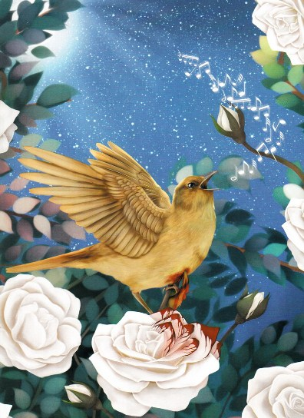Сначала он пел о рождении любви в сердце юноши и девушки. И на самом верхнем побеге Розового Куста начала цвести изумительная роза, лепесток за лепестком, так же как песня следовала за песней. Сначала, роза была бледной, как туман, что нависает над рекой, словно стопы утра, и серебристой, как крылья рассвета. Подобно отраженью розы в серебряном зеркале, подобно отраженью розы в недвижной воде, такой была роза, что цвела на самом верхнем побеге Куста.А Куст кричал Соловью, чтобы тот сильнее прижался к шипу.«Сильнее прижмись к шипу, маленький Соловей, – кричал Куст, – или день наступит прежде, чем роза расцветёт!»И Соловей прижался к нему сильнее. Громче и громче становилась его песня, ведь он пел о рождении страсти в душе мужчины и девы.И лёгкий румянец проник в лепестки розы, словно румянец на лице жениха, когда он целует невесту в губы. Но шип ещё не проник в сердце Соловья, и сердце розы оставалось белым, ведь только кровь из сердца Соловья может обагрить сердце розы.И вновь Куст крикнул Соловью, чтобы тот сильнее прижался к шипу.«Сильнее прижмись к шипу, маленький Соловей, – кричал Куст, – или день наступит прежде, чем роза расцветёт!»Соловей прижался к нему сильнее, шип коснулся его сердца, и неистовая острая боль пронзила его. Всё мучительнее и мучительнее становилась боль, и песня его становилась всё громче и громче, ведь он пел о любви, которую совершенствует смерть, о той любви, которая не умирает в могиле.И изумительная роза стала бордовой, словно восточная заря. Бордовым стал венчик розы, и сердце её стало бардовым, как рубин.А голос Соловья становился слабее, его маленькие крылья начали трепетать и глаза его покрылись плёнкой. Всё тише и тише становилась его песня, и он чувствовал, как что-то сжимает его горло.И вот он издал последний звук. Белая Луна услышала его, забыла о рассвете и задержалась на небе. Красная роза услышала его, затрепетала от наслаждения и открыла свои лепестки холодному утреннему ветерку. Эхо понесло последнюю трель Соловья к его багряной пещере в горах и разбудило спящих пастухов. Оно пронеслось сквозь речные камыши, и они передали его послание морю.«Взгляни! Взгляни! – воскликнул Куст. – Роза расцвела».Но Соловей не ответил. Он лежал мёртвый в высокой траве с шипом в груди.В полдень Студент открыл окно и выглянул в сад.«О, какое чудо! – воскликнул он. – Вот она, красная роза! Я никогда за всю свою жизнь не видел ни одной розы похожей на эту. Она так красива! Я убеждён, у неё должно быть длинное латинское название», – он наклонился и сорвал розу.Затем он надел шляпу и пошёл к Профессору домой с розой в руке.
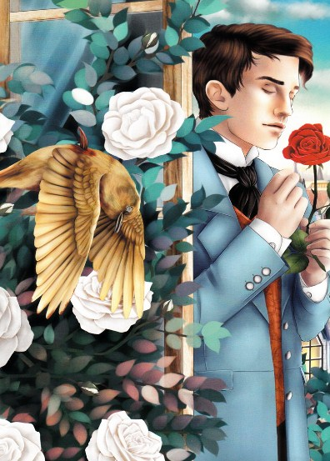Дочь Профессора сидела у порога, наматывая голубой шёлк на катушку, и её маленькая собачка лежала у неё в ногах.«Вы сказали, что будете танцевать со мной, если я принесу вам красную розу, – воскликнул Студент. – Вот самая красная роза во всём мире. Приколите её сегодня вечером поближе к сердцу, и когда мы будем танцевать, она поведает вам, как я вас люблю».Но девушка нахмурилась.«Я боюсь, она не подойдёт к моему платью, – ответила она, – и, кроме того, племянник камергера прислал мне драгоценные украшения и каждый знает, что драгоценности стоят намного больше, чем цветы».«Что ж, честное слово, вы очень неблагодарны», – обиженно сказал Студент, и выбросил розу на улицу. Она упала в желоб, и по ней проехало колесо телеги.«Неблагодарна! – повторила девушка, – «вы очень грубый, знаете ли, и после всего кто вы такой? Всего лишь студент. У вас даже нет серебряных застёжек к обуви, таких, как у племянника камергера» – она встала со стула и вошла в дом.
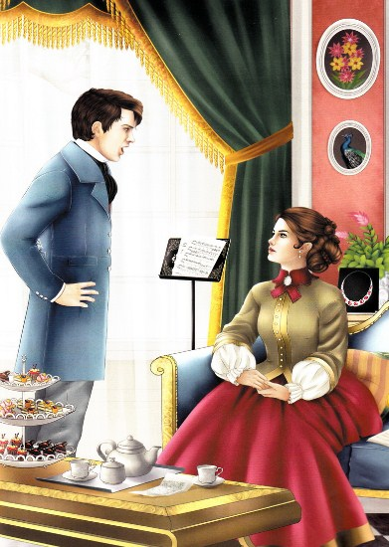«Какая глупая штука – любовь! – подумал Студент уходя. – Она и на половину так не полезна, как логика, потому что ничего не доказывает; она всегда говорит о том, что не случается и заставляет верить в то, что не правда. Она весьма непрактична и так как, мы живём в век практичности, пожалуй, я вернусь к философии, и буду изучать метафизику».Он вернулся в свою комнату, взял большую пыльную книгу и начал читать.
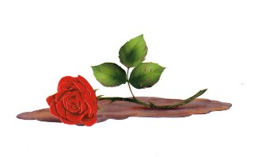
Иллюстрации: Л.Тодорова.

